1.Название технологии: «Способ лечения интрапаренхиматозных осложненных эхинококковых кист печени»
2.Описание технологии: Изобретение относится к медицине, хирургии. Перевязывают пузырный проток. Выполняют пункцию и проводят антипаразитарную обработку эхинококковой кисты печени. Вскрывают фиброзную полость интрапаренхиматозной эхинококковой кисты. Формируют соустье между эхинококковой кистой, локализованной в V-VI сегментах печени, и желчным пузырем. Затем формируют холецистоеюноанастомоз с выключенной по Ру петлей тощей кишки. Способ обеспечивает ускорение сроков редукции остаточной полости при хирургическом лечении эхинококкоза печени, уменьшение желчеистечения из фиброзной полости наружу, предупреждает развитие гипокалиемии за счет формирования цистовезикодигестивного соустья путем цистохолецистоеюностомии. 5 ил., 1 табл., 1 пр.

Сравнительная характеристика существенных признаков прототипа и изобретения
 | ПРОТОТИП |  | ИЗОБРЕТЕНИЕ
1. | Отведение желчи осуществляется путем формирования соустья между внутрипеченочным желчным протоком и желчным пузырем на «каркасном дренаже» | 1. | Отведение желчи осуществляется путем формирования соустья между фиброзной полостью эхинококковой кисты и желчным пузырем. Это совершенно новый технический

 |  |  | прием, используемый для лечения другого хирургического заболевания.
2. | Операция выполняется при опухолевой обструкции билиарного тракта | 2. | Операция выполняется при эхинококкозе печени в 3 фазе жизнедеятельности паразита
3. | Операция выполняется для декомпрессии билиарного тракта | 3. | Операция выполняется с целью внутреннего отведения желчи при цистобилиарных свищах и ликвидации остаточной полости печени после эхинококкэктомии
4. | Во время операции не перевязывается пузырный проток | 4. | При данной операции перевязывается пузырный проток с целью профилактики послеоперационного холангита
5. | Холецистодуоденостомия | 5. | Холецистоеюностомия

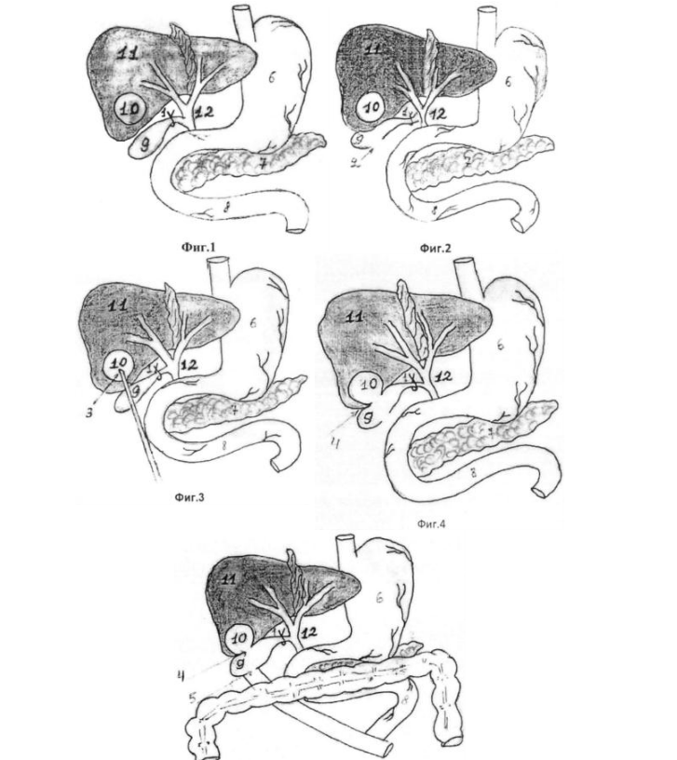
3.Область применения (класс МПК): Медицинские учреждения МПК А61
4.Разработчик (авторы): Меджидов Расул Тенчаевич, Султанова Роза Султановна, Меджидов Шамиль Расулович, Насибова Умукусум Абдулатиповна (кафедра общей хирургии)
5.Вид объекта промышленной собственности: Патент на изобретение № 2566196
6.Правообладатель: ФГБОУ ВО «Дагестанский государственный медицинский университет» Минздрава России

7.Техническая и/или экономическая эффективность от использования технологии:
Разработанный способ лечения интрапаренхиматозных осложненных эхинококковых кист печени применен в клинике при лечении 18 больных с эхинококкозом печени в 3 фазе жизнедеятельности паразита, с локализацией паразитарной кисты. Проявления холангита были отмечены в 2-х наблюдениях, и они были купированы консервативными мероприятиями. Медиана редукции остаточной полости составила 24,6± 3,8 дня. Сроки стационарного лечения 11,6± 2,9 дня. Долгосрочные результаты спустя от 6 до 12 месяцев после выполнения цистохолецистоеюностомии вполне удовлетворительные. При УЗИ печени остаточная полость в ее паренхиме не выявлена.
Характеристика медико- экономической эффективности
• Снижение количества осложнений, имевшие место при наружном дренировании остаточной полости после эхинококкэктомии из печени.
• Уменьшение сроков лечения больных и тем самым экономия расходных материалов и лекарственных средств.
8.Требуемые инвестиции: Обучение специалистов технике проведения разработанной технологии с помощью запатентованного способа лечения.

